Movie Park TXT

Kunne du tænke dig at tage på tur til Tysklands største film- og forlystelsespark? Så se her: Med denne deal får du adgang til Movie Park Germany i Bottrop i 2 dage inkl. 4-stjernet hotelovernatning med morgenmad for kun 548 kr. pr. person, hvis I er 2 voksne og 2 børn. Har I kun 1 barn med, bliver prisen 455 kr. pr. person.

**Tilbudspakken indeholder følgende:**

* 2-dages billet til Movie Park Germany i Bottrop
* overnatning på det 4-stjernede Hotel Gladbeck van der Valk
* Gratis morgenmad for alle deltagere
* Gratis adgang for børn til og med 3 år
* Rejseperiode: april – oktober 2022

Hotel Gladbeck van der Valk****

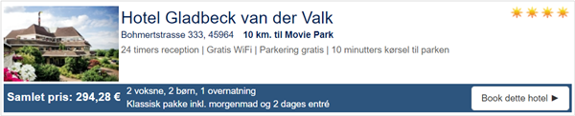

**Om Movie Park Germany**

Movie Park Germany ligger i Bottrop, midt i Ruhr-området og er i særklasse den største film- og forlystelsespark i Tyskland med sine over 40 attraktioner og shows? Designet af forlystelserne er baseret på forskellige film, hvilket ikke er overraskende givet parkens navn. For eksempel er der PAW Patrol -temaområdet (Nickelodeon-serien) "Adventure Bay", vandattraktionen "Area 51 - Top Secret" og LOONEY TUNES 4D -filmeventyret med ROAD RUNNER og WILE E. COYOTE i Roxy 4D-biografen.

Parken, dækker et samlet areal på 45 hektar og har eksisteret siden 1996. Film og tv-serier er faktisk blevet optaget i studierne, der ligger her, så du befinder dig lige i hjertet af filmindustrien.

Derudover scorer parken med sin familievenlige atmosfære, som gør et besøg til et absolut højdepunkt for store og små.

* 

<https://www.movieparkholidays.de/hotel/MjAxOVJQSw/Hotel-Gladbeck-van-der-Valk.htm>

Transport

Movie Park Germany ligger godt 5 timers kørsel fra grænsen og fra Puttgarden. Det er også muligt at flyve til Düsseldorf fra København og så leje en bil i lufthavnen, hvorfra der er godt en halv times kørsel til Movie Park og hotellet.